Manual Técnico: Configuración Ambiente

Alert Room

Versión: 1.3.

**HISTORIAL DE REVISIÓN**

|  |  |  |  |  |  |  |
| --- | --- | --- | --- | --- | --- | --- |
| **VERSIÓN** | **ELABORACIÓN** | | **REVISIÓN** | | **APROBACIÓN** | |
| **Fecha** | **Responsable** | **Fecha** | **Responsable** | **Fecha** | **Responsable** |
| 1.0. | 30/09/2020 | Maicol P. | 01/10/2020 | Daniela V. | 02/10/2020 | Daniela V. |
| 1.1. | 06/11/2020 | Maicol P. | 07/10/2020 | Juan Ortiz. |  |  |
| 1.3. | 17/11/2020 | Maicol P. |  |  |  |  |
|  |  |  |  |  |  |  |
|  |  |  |  |  |  |  |

**CAMBIOS RESPECTO A LA VERSIÓN ANTERIOR**

|  |  |
| --- | --- |
| **VERSIÓN** | **MODIFICACIÓN RESPECTO VERSIÓN ANTERIOR** |
| 1.0. | Creación del documento |
| 1.2. | Creación de punto 7. |
| 1.3. | Despliegue y configuración |
|  |  |
|  |  |
|  |  |

**Tabla de contenido**

1. Introducción 4

2. Alcance 4

Alcance a corto plazo: 4

Alcance mediano plazo: 5

Alcance a largo plazo: 5

3. Definiciones, siglas y abreviaturas 5

4. Responsables e involucrados 7

5. Aspectos Técnicos 7

6. Requisitos de Configuración 8

7. Proceso de Configuración o Despliegue 9

8. Ingreso al Sistema 17

9. Otras Consideraciones 18

# 1. Introducción

El presente documento es una descripción general del manual de configuración de base de datos del proyecto Alert Room, en el cual se representarán el tipo y las relaciones entre los datos, así como representar las entidades relevantes de la base de datos, sus interrelaciones y propiedades. Así mismo detallar las definiciones que contiene las características lógicas y puntuales de los datos que se van a utilizar en el sistema que se programa, incluyendo nombre, descripción, alias, contenido y organización, igualmente visualizar de forma directa como representar los datos en las tablas. De igual forma se detallará el porqué del motor de base de datos seleccionado y los requisitos de configuración y ejecución de la misma.

# 2. Alcance

**Alert Room** será una aplicación hibrida (vista web y móvil) y está dirigida a coordinador, instructores, guardas de seguridad y personal administrativo del Sena Centro de Comercio y Turismo, con el fin de gestionar y agilizar procesos relacionados con la apertura, cierre y notificaciones de los ambientes de formación, además de permitir al administrador de la aplicación la consulta de horarios de instructores y ambientes de formación del centro.

### Alcance a corto plazo:

La aplicación pretende abarcar inicialmente el centro de comercio y turismo de la regional Quindío.

### Alcance mediano plazo:

Implantar la aplicación en los centros de turismo y gastronomía, así como en el centro de la construcción.

### Alcance a largo plazo:

Establecer la aplicación en las regionales del eje cafetero, así como en cualquier institución pública o privada que requiera el uso de la aplicación.

# 3. Definiciones, siglas y abreviaturas

* **Relaciones de base de datos:** una relación o vínculo entre dos o más entidades describe alguna interacción entre las mismas. Las **relaciones** evitan redundancia de **datos** guardados en las tablas.
* **Entidades de base de datos:** una **entidad** (o instancia) como una unidad de una **base de datos** que contiene información. Esta unidad es una representación dentro de la **base de datos** de un objeto, persona, empresa... etc, del mundo real, y como tal posee ciertos atributos que la diferencian del resto de **entidades**.
* **Alias:**  es otra forma de llamar a una tabla o a una columna, y se utiliza para simplificar las sentencias SQL cuando los nombres de tablas o columnas son largos o complicados.
* **Tester:** Los probadores de software (también conocidos como **testers**, su denominación en inglés) planifican y llevan a cabo pruebas de software de los ordenadores para comprobar si funcionan correctamente. Identifican el riesgo de sufrir errores de un software, detectan errores y los comunican.
* **Windows:** es un sistema operativo para computadoras, es propiedad de Microsoft y de su fundador, Bill Gates, y es uno de los más utilizados en todo el mundo.
* **Framework:** Un entorno de trabajo​, o marco de trabajo​ es un conjunto estandarizado de conceptos, prácticas y criterios para enfocar un tipo de problemática particular que sirve como referencia, para enfrentar y resolver nuevos problemas de índole similar.
* **MySql:** es un sistema de gestión de bases de datos relacional desarrollado bajo licencia dual: Licencia pública general/Licencia comercial por Oracle Corporation y está considerada como la base de datos
* **Software:** Se conoce como software​ o logicial al soporte lógico de un sistema informático, que comprende el conjunto de los componentes lógicos necesarios que hacen posible la realización de tareas específicas.
* **Privilegios:** es la ventaja exclusiva​ o especial que goza por concesión de un superior o por determinada circunstancia propia.

# 4. Responsables e involucrados

|  |  |  |
| --- | --- | --- |
| **Nombre** | **Tipo (responsable/ Involucrado)** | **Rol** |
| Daniela Valderrama Castaño | Responsable (Documentación y análisis de los requisitos de software) | Analista |
| Juan José Ortiz | Responsable (Desarrollar Sistema de Información) | Desarrollador |
| Nicolás González | Responsable (Diseñar Sistema de Información) | Diseñador |
| Maicol Páez Cruz | Responsable (Testear el Sistema de Información) | Tester |
| Cesar Augusto Ospina Puerta | Involucrado (Subdirector Sena Regional Quindío) | Cliente |

# 5. Aspectos Técnicos

**Requisitos mínimos entorno web:**

* **SO:** Windows XP / Vista / Superior Windows 7
* **Procesador:** 1.0 GHz
* **Memoria:** 256 MB de RAM
* **Gráficos:** Tarjeta compatible con DirectX y con 64 MB*
* **DirectX:** 8.1 o superior
* **Disco Duro:** 600 MB de espacio libre
* **Sonido:** Compatible con DirectX

**Requisitos mínimos para la instalación de software:**

* **Procesador:** Intel/AMD a 2.6 GHz.
* **SO:** Windows XP / Vista / Superior Windows 7
* **Memoria:** 4 GB de memoria RAM.
* **Disco duro:** 4 GB libres en el disco duro.
* Resolución de pantalla de 1.280 × 1.024 o superior.
* Conexión a Internet.

**Requisitos mínimos para usabilidad en un dispositivo móvil:**

* **Velocidad CPU:** Quad Core 1.2GHz
* **RAM (GB):** 2 GB
* **Interna (GB):** 16 GB
* **Externa:** Poder aceptar MicroSD (ej. hasta 64GB) para ampliar la memoria en caso de necesidad.
* **Versión Android:** 5.X, preferiblemente con Android 6 o superior
* **Conexión:** Wi-Fi y 4G (servicio de datos) para poder trabajar con servicio de datos.

# 6. Requisitos de Configuración

* Un sistema Windows 7 o superior.
* Microsoft .NET Framework 4.5.2.
* Conexión a Internet para **descargar MySQL**.
* Un usuario con permisos de administrador para instalar software.
* Descragar el servidor wilfly y crear variables de entorno.
* Tener instalado el gestor de base de datos MYSQL v7.4.

# 7. Proceso de Configuración o Despliegue

Como se sabe el producto final se hará entrega ensamblado y empaquetado en un archivo .war para facilitar asi el manejo del mismo de un servidor a otro u de un equipo a otro en caso de que asi lo requiera.

El proyecto puede ser empaquetado con los archivos de módulos web (.war), los archivos de módulos ejb y otras librerías (.jar) o tener el archivo .ear (Enterprise Application Archive) qué los agrupa, también se debe tener el descriptor de despliegue de la aplicación, en el que se describen los diferentes módulos que contiene la aplicación y que tiene este aspecto.

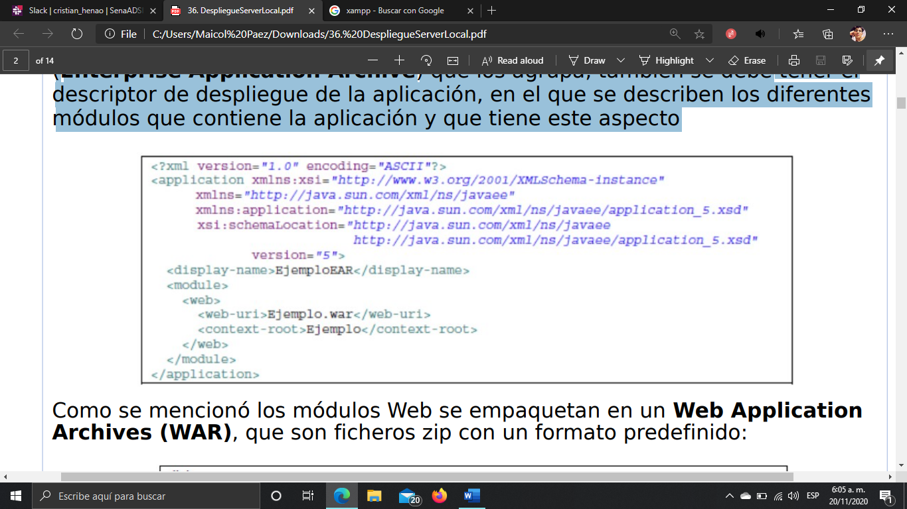

Como se mencionó los módulos Web se empaquetan en un Web Application Archives (WAR), que son ficheros zip con un formato predefinido:

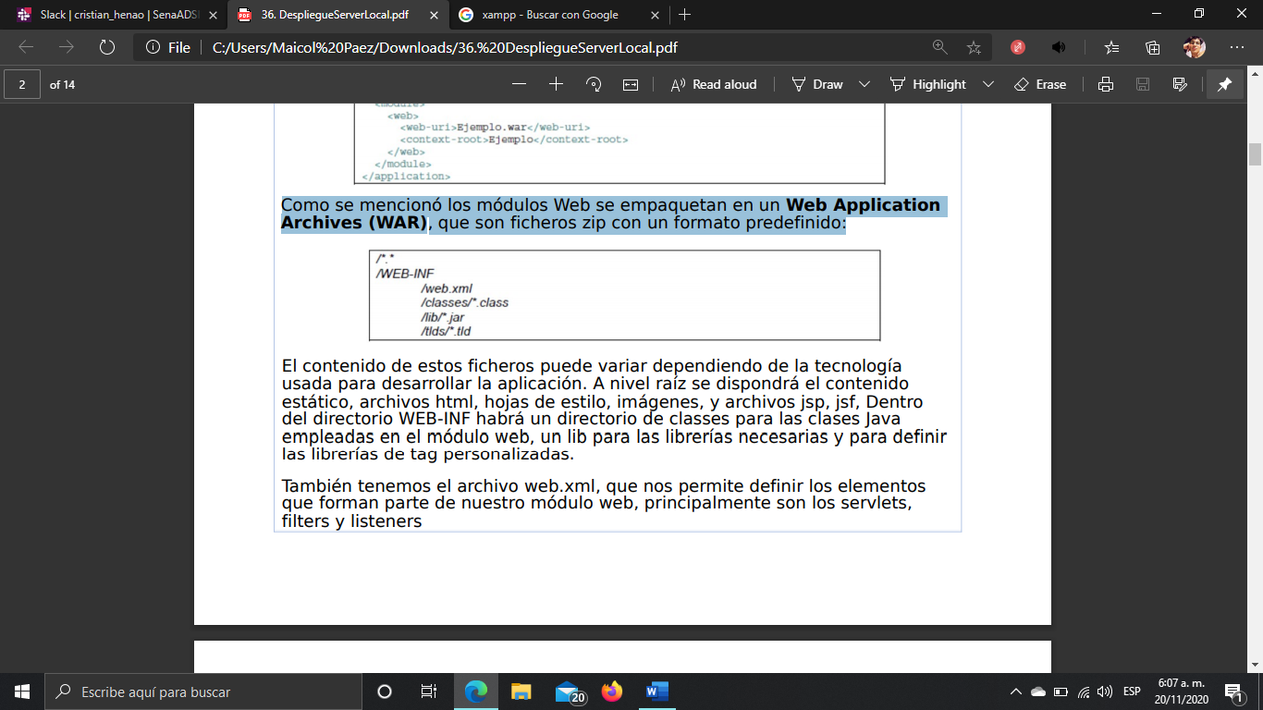

El contenido de estos ficheros puede variar dependiendo de la tecnología usada para desarrollar la aplicación. A nivel raíz se dispondrá el contenido estático, archivos html, hojas de estilo, imágenes, y archivos jsp, jsf, Dentro del directorio WEB-INF habrá un directorio de classes para las clases Java empleadas en el módulo web, un lib para las librerías necesarias y para definir las librerías de tag personalizadas. También tenemos el archivo web.xml, que nos permite definir los elementos que forman parte de nuestro módulo web, principalmente son los servlets, filters y listeners.

Despues de habr creado el archivo .war del producto el cual contendrá todo el sistema divido en modulos para su adecuado control.

DESPLIEGUE:

Tenga en cuenta que es recomendable la descarga y la configuracion del server Wildfly y las variables de entorno para no tener inconvenientes durante y en el momento del despliegue del sistema, puede guiarse con la descarga y la configuracion en el siguiente enlace:

* Como descargar y configurara Wildfly18 <https://www.youtube.com/watch?v=N_jB_olIbeA>

Para realizar el despliegue de los archivos empaquetados deberá crear un usuario en el server WILDFLY por medio de la consola del mismo server.

Ya teniendo en empaquetado del proyecto (.war) debemos ahora registrarlo en el servidor, para esto debemos iniciar el servidor desde el directorio en el qué se encuentra alojado y posteriormente entrar a la consola de administración. Para hacerlo vamos al server e ingresamos al directorio bin y dentro de el encontramos el archivo standalone.bat (o standalone.sh en linux)

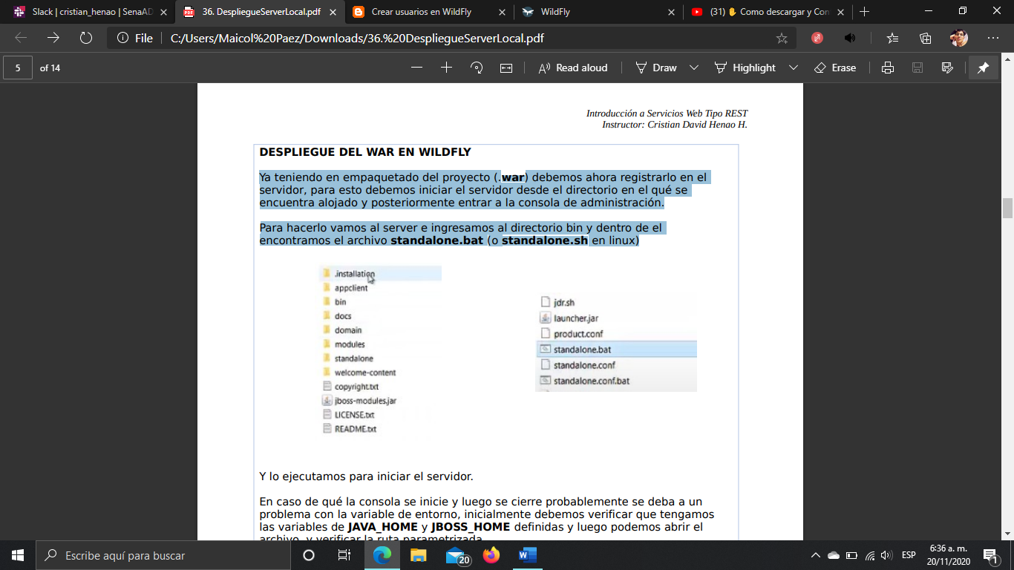

Y lo ejecutamos para iniciar el servidor. En caso de qué la consola se inicie y luego se cierre probablemente se deba a un problema con la variable de entorno, inicialmente debemos verificar que tengamos las variables de **JAVA_HOME** y **JBOSS_HOME** definidas y luego podemos abrir el archivo y verificar la ruta parametrizada. En este caso después de verificar la variable de entorno del sistema y compararla con lo parametrizado en el archivo, podemos ver qué en la línea 130 se tenía la variable de entorno acompañada de la ruta bin/java lo cual era innecesario ya qué la variable de entorno la tenía incluida, por lo tanto se eliminó y con esto se pudo ejecutar el servidor.

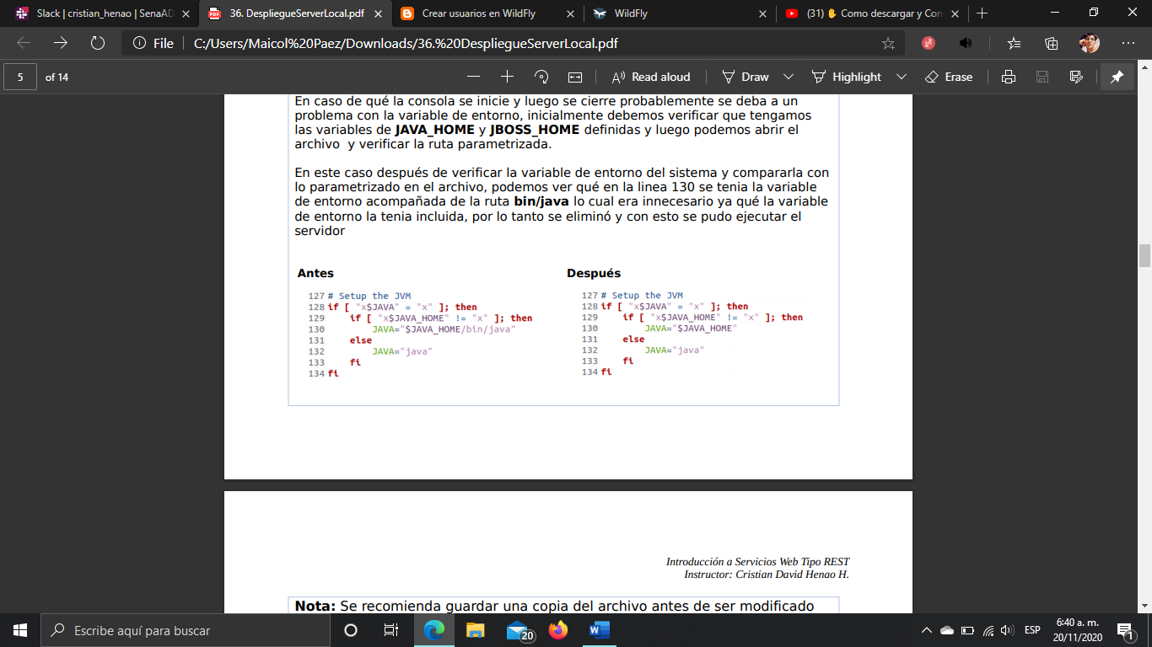

después de esto veremos qué el servidor ya se encuentra en funcionamiento

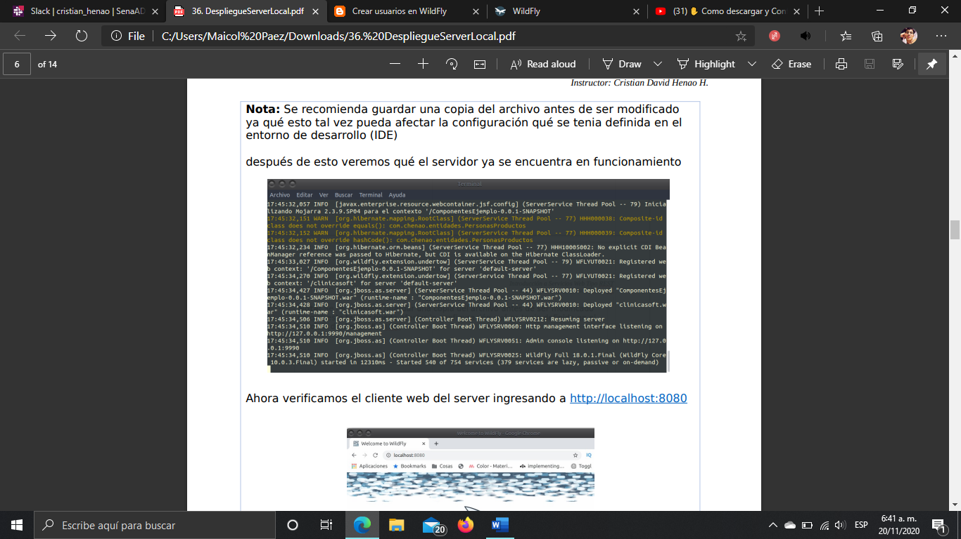

Ahora verificamos el cliente web del server ingresando a <http://localhost:8080>. Al hacerlo se carga la página anterior con las diferentes opciones y documentación, en este caso vamos a ingresar a la opción “Administration Console” qué corresponde a la ruta <http://localhost:9990/console/index.html> si el servidor no tiene un usuario creado entonces se presentará la siguiente página en la que se indica que el server está corriendo pero se debe crear un usuario para poder acceder a la consola de administración para eso debemos regresar al directorio bin del servidor y buscar el archivo add-user.bat y le damos doble clic y empezamos a seguir el paso a paso para la creación del usuario:

este proceso lo pueden consultar en https://www.youtube.com/ watch?v=RgX3jnJVXTw

Se despliega un menú donde nos solicita el tipo de usuario:

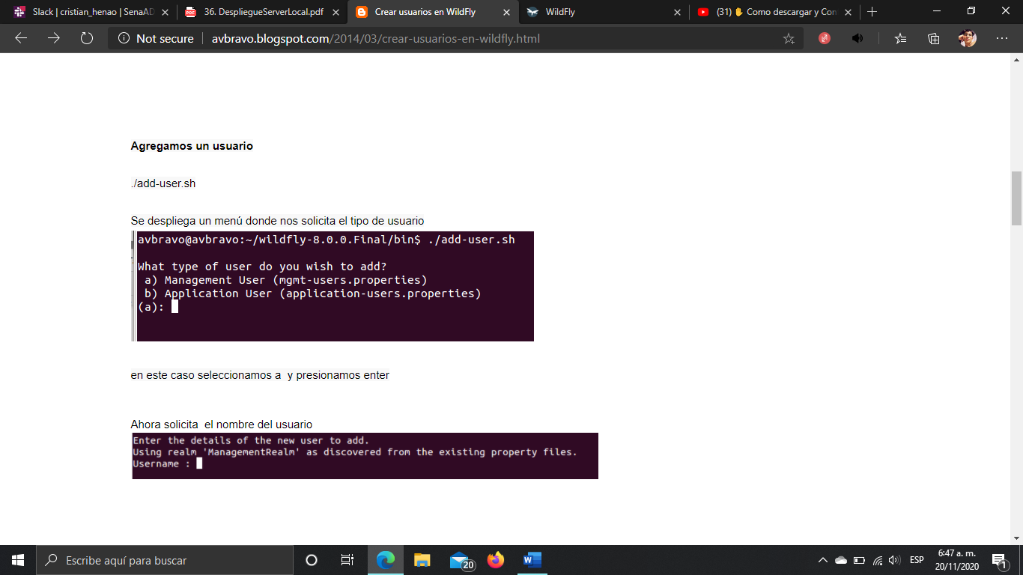

En este caso seleccionamos a y presionamos enter, Ahora solicita el nombre del usuario:

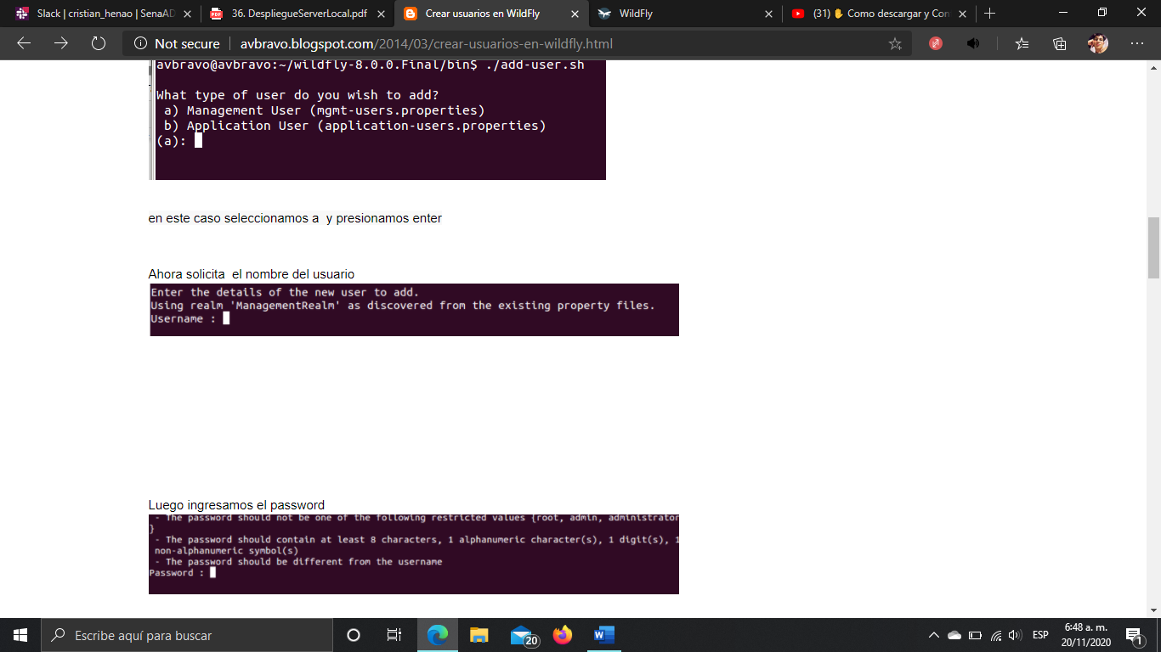

Luego ingresamos el password:

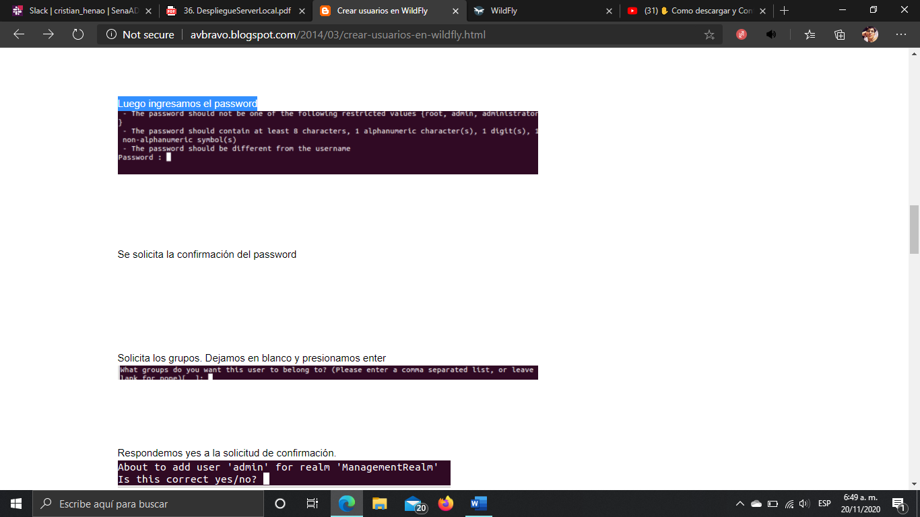

Se solicita la confirmación del password, y se solicitan los grupos en este dejamos en blanco y presionamos enter:

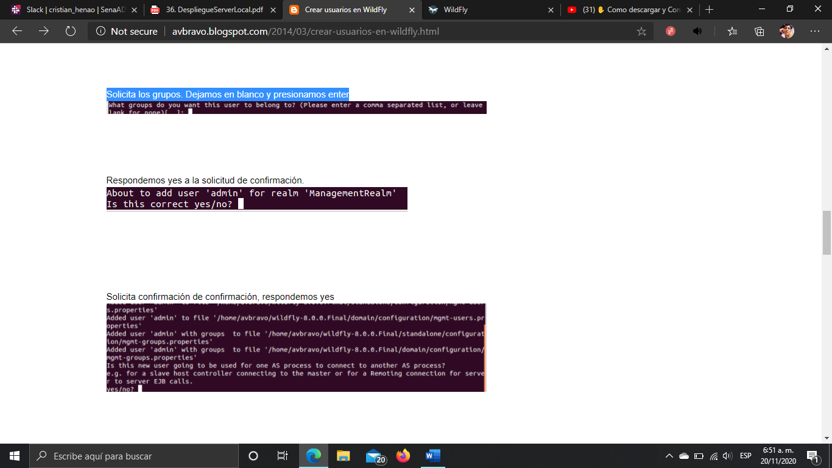

Respondemos yes a la solicitud de confirmación:

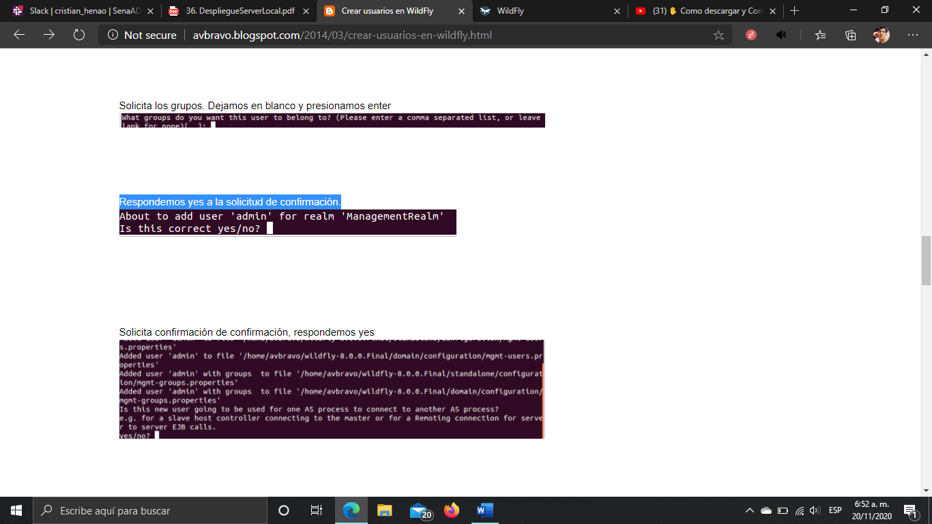

Solicita confirmación de confirmación, respondemos yes:

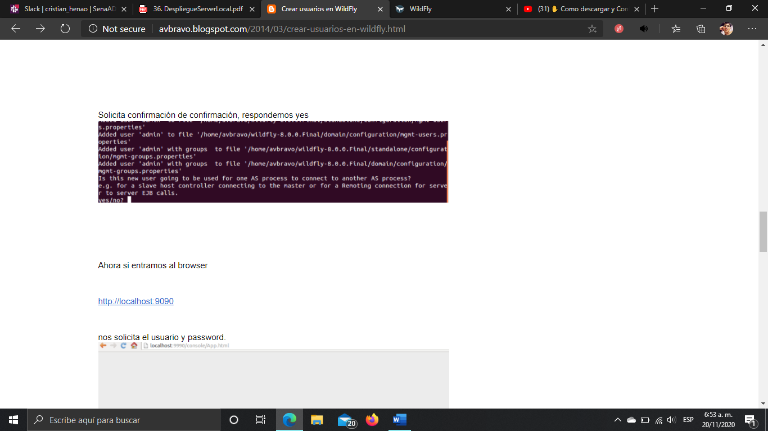Ahora si entramos al Browser <http://localhost:9090> nos solicita el usuario y la contraseña ingresadas anteriormente:

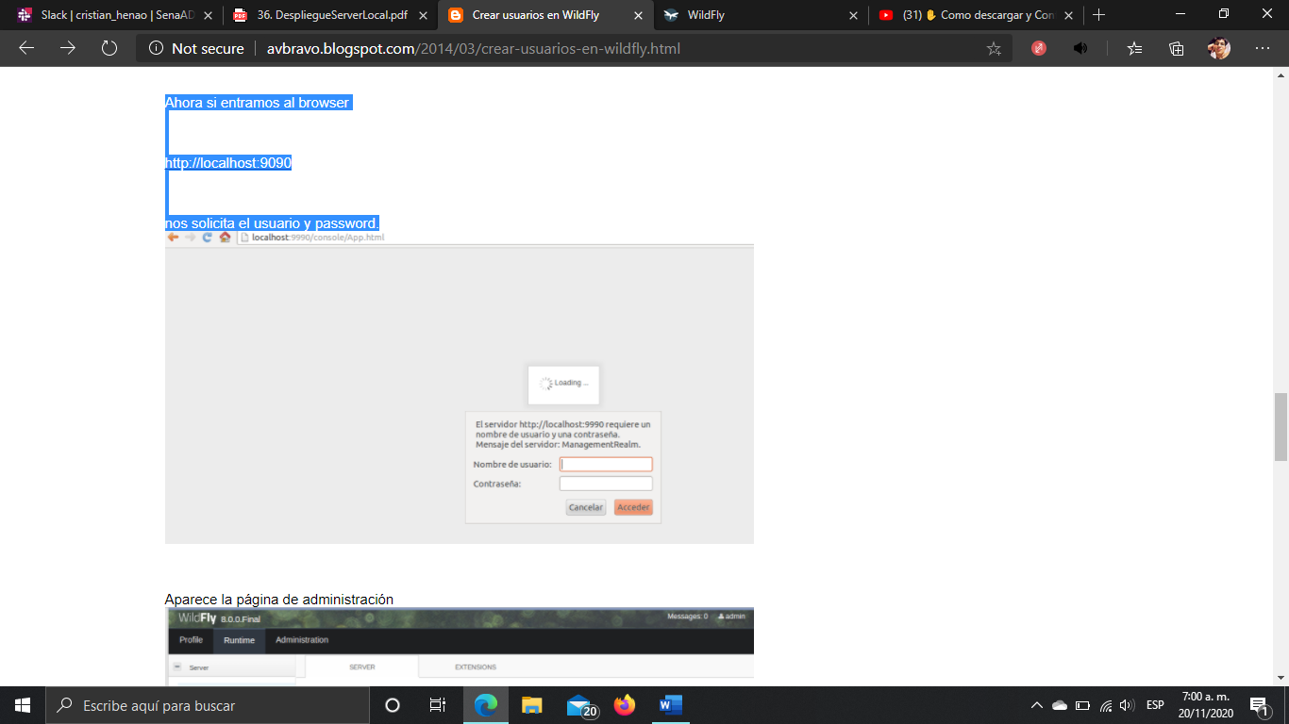  
y aparece la página de administración:

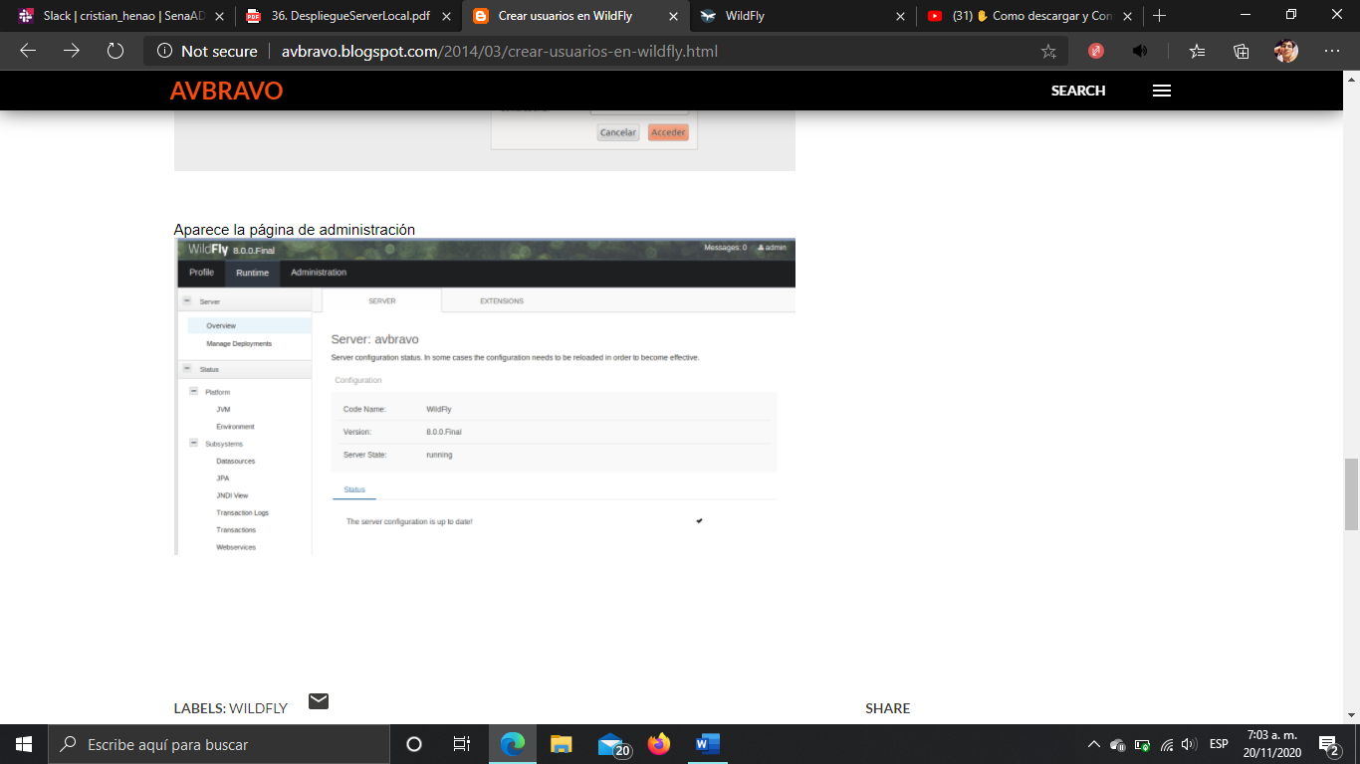

Ahora para registrar nuestro .war vamos a la opción Deployment y vemos el icono del + en el qué seleccionamos Upload Deployment

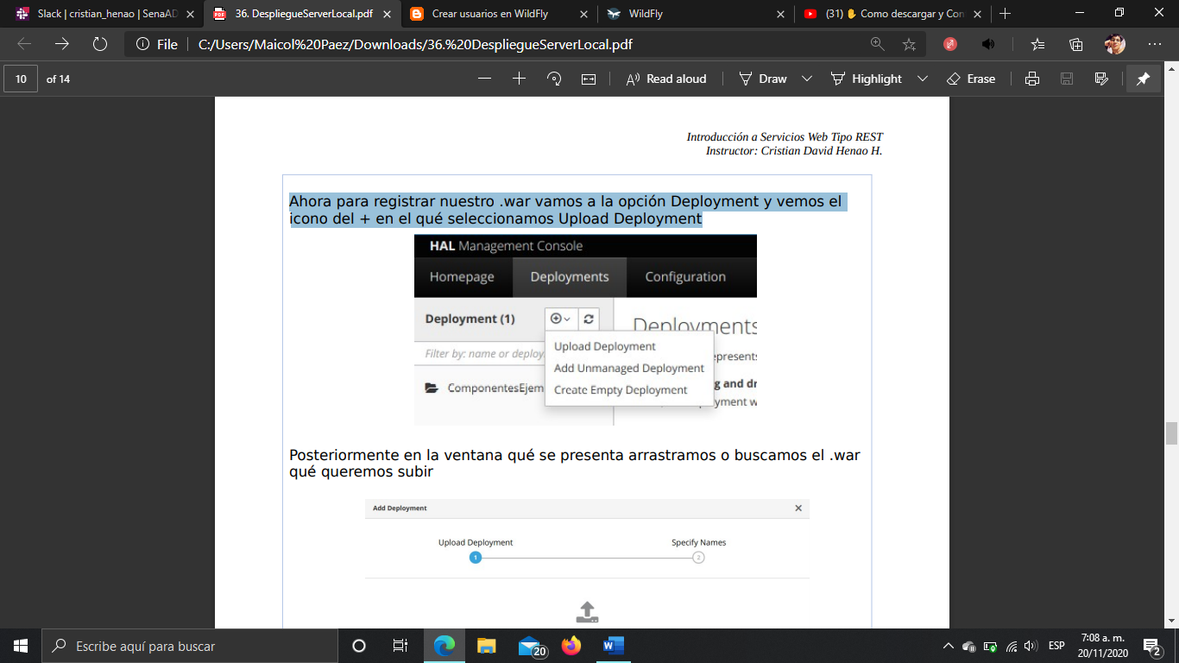

Posteriormente en la ventana qué se presenta arrastramos o buscamos el .war qué queremos subir

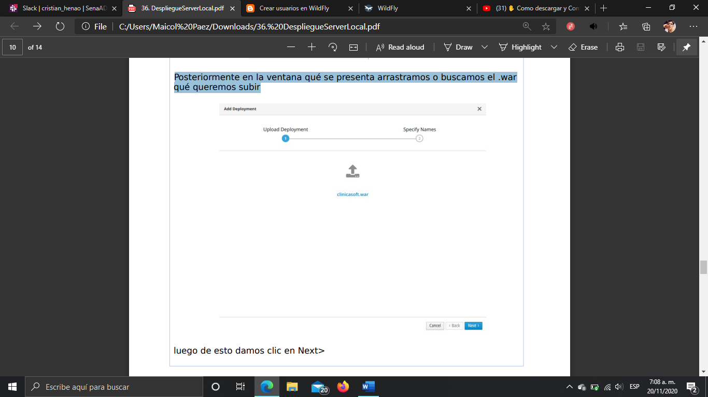

luego de esto damos clic en Next>, vemos la información del archivo y le damos Finish

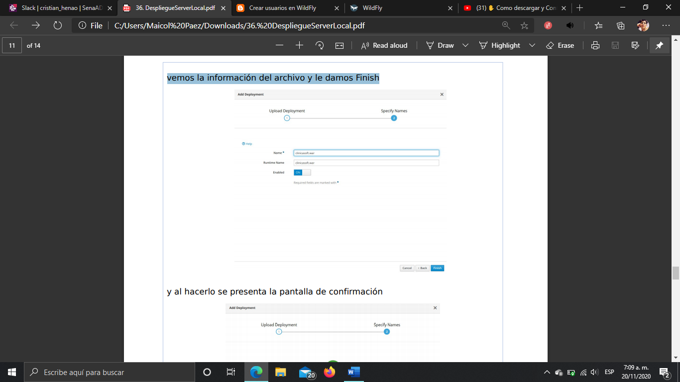

y al hacerlo se presenta la pantalla de confirmación

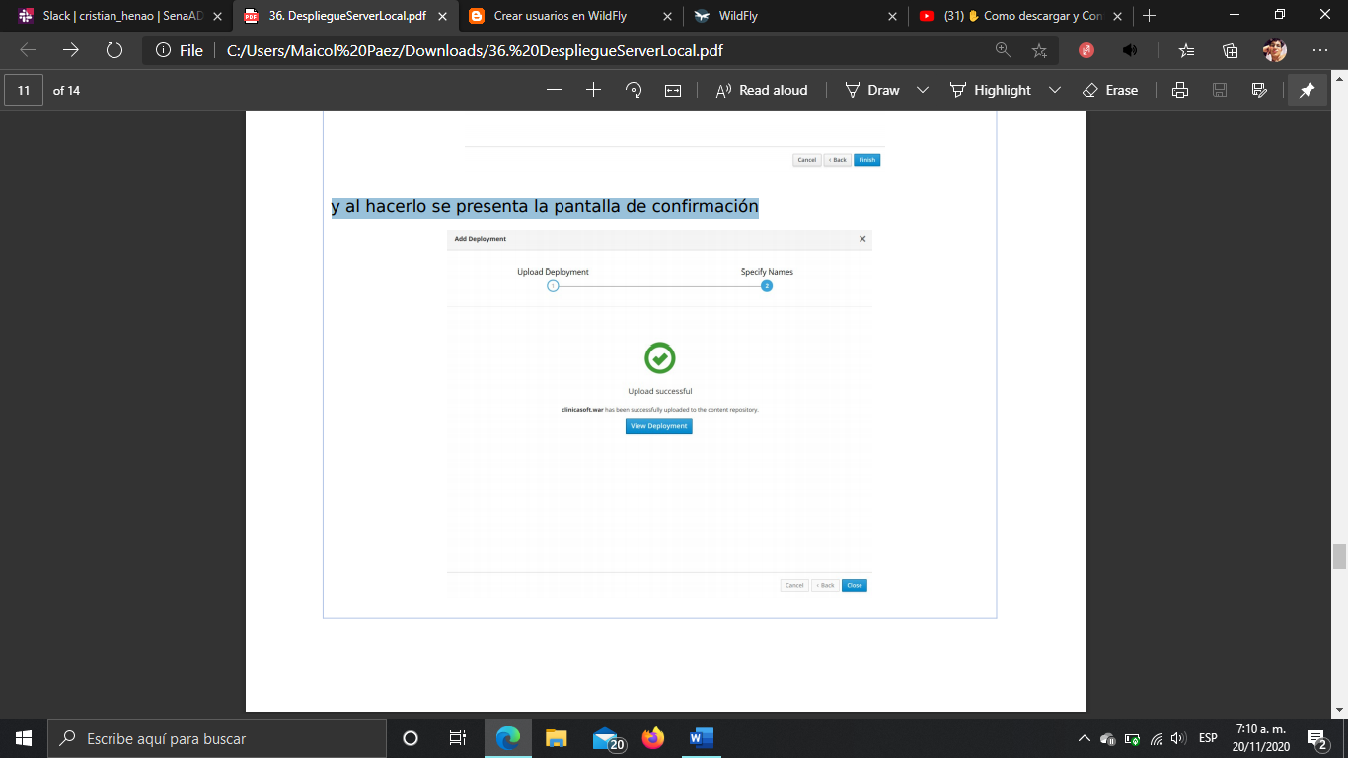

y podemos cerrar o dar clic en View Deployment y ya tendríamos el proyecto registrado en el servidor

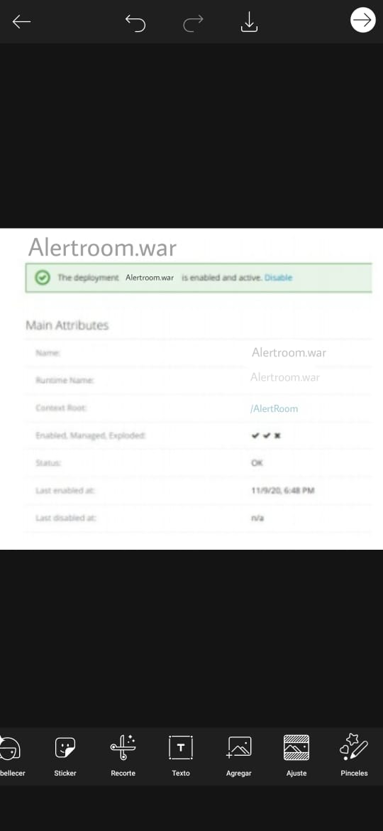

Después de este proceso ya tenemos el servidor montado al servidor para la ejecución con el localhost + /AlertRoom para desplegar el ingreso al sistema.

# 8. Ingreso al Sistema

El ingreso del sistema se debe realizar confirmando que el despliegue y la configuración se hayan realizado de manera acorde para un buen funcionamiento del sistema en cuestión.  
Al iniciar el sistema el usuario se encontrara con nuestra interfaz de inicio de sesión donde deberá ingresar el documento y una contraseña de seguridad para acceder a los permisos asignados según el tipo de usuario que ingrese definido por su documento de identificación.

Pasos:

1. Inicie sesión con el usuario asignado.

2. Ingrese el número de documento y la contraseña, y a continuación, pulse el botón de iniciar sesión, espere a que se verifiquen los datos ingresados (Este proceso no tarda en verificar los datos ingresados).

3. El sistema le otorgara los privilegios correspondientes a el rol ingresado para la sesión.

4. A continuación se presentarán las interfaces con las cuales el usuario podra interactuar según su función sea un guarda de seguridad, un instructor o un administrador.

5. Realice las acciones que amerite hacer, que el sistema se encargara de recuperar los datos solicitados y mostrarlos al usuario o indicarle un mensaje de error si llegado sea el caso no se encuentran los datos o se registran de forma errónea.

# 9. Otras Consideraciones

Anexos de ayuda con la configuración del despliegue:

<https://www.wildfly.org/news/>

<https://www.youtube.com/watch?v=N_jB_olIbeA&t=255s>

<https://www.youtube.com/watch?v=sc0Uiu-qqp0>

<https://www.youtube.com/watch?v=RgX3jnJVXTw>